附件3

个人所得税纳税记录及收入纳税明细
获取指引

一、《个人所得税纳税记录》（以2025年度为例）

第一步：下载“个人所得税APP”。


个税APP
第二步：开具起止时间选择2025年1月至2025年12月，制作《个人所得税纳税记录》。
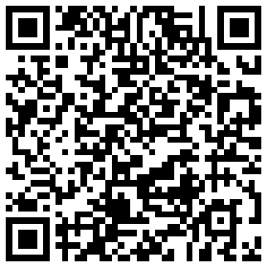

纳税记录开具操作指引
第三步：打印《个人所得税纳税记录》，完成。
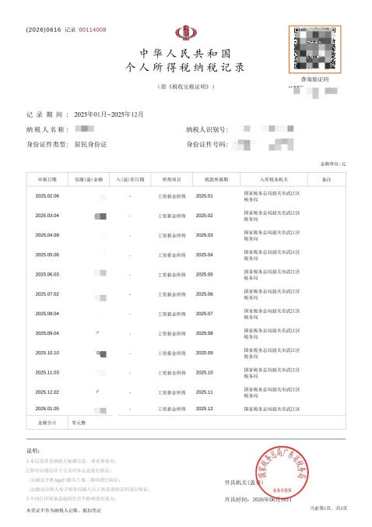
二、个人收入纳税明细（以2025年度为例）

第一步：登录“个人所得税APP”。

个税APP

第二步：在首页选择“收入纳税明细”。
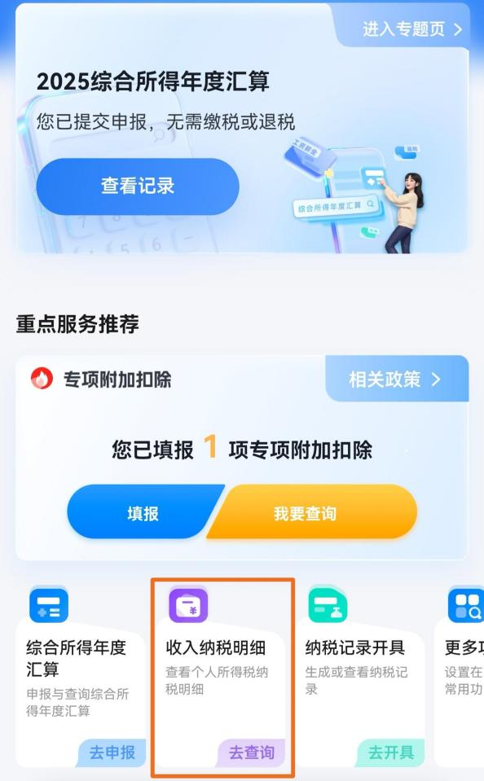

第三步：选择纳税年度“2025”→勾选所得类型“工资薪金”“劳务报酬”“稿酬”“特许权使用费”四个项目→点击“查询”。
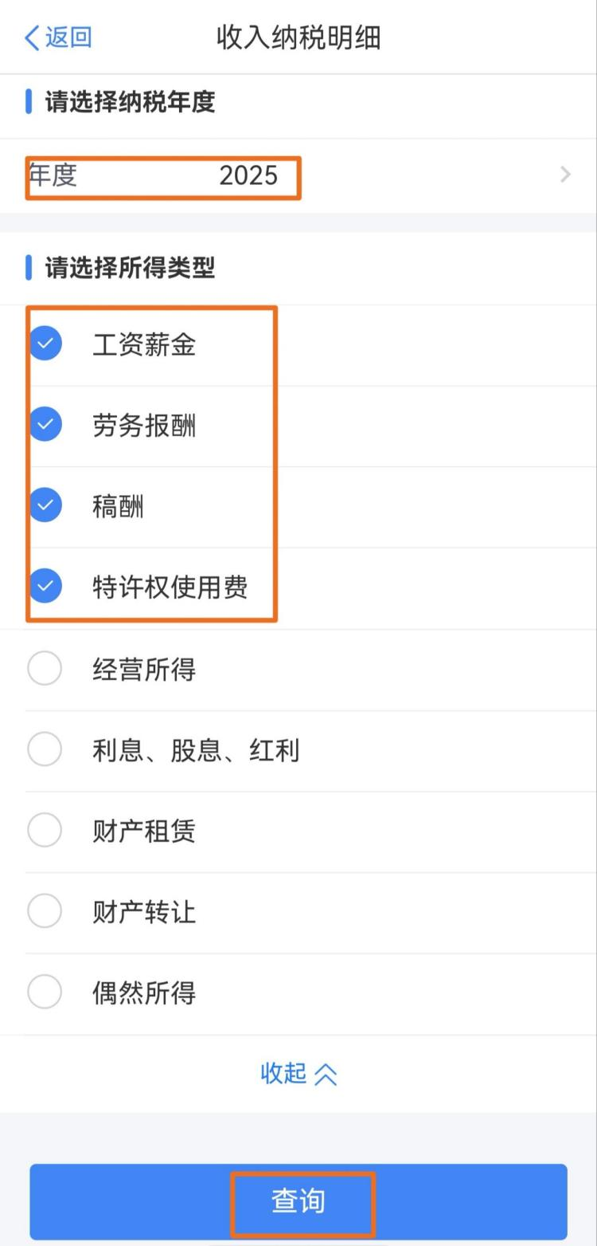
第四步：将生成的2025年1月-2025年12月“收入纳税明细”完整情况（1-12月）截图保存（须显示出“收入合计”“已申报税额合计”数据），打印后由申报人签名确认，完成。
